

**UNIVERSIDADE TECNOLÓGICA FEDERAL DO PARANÁ**

**DEPARTAMENTO ACADÊMICO DE INFORMÁTICA**

**CURSO DE BACHARELADO EM SISTEMAS DE INFORMAÇÃO**

**PAULO ROBERTO BAUER**

**PROJETO DE VISUALIZAÇÃO DE ORIGEM-DESTINO DE PASSAGEIROS DO TRANSPORTE PÚBLICO DE CURITIBA**

**PLANO DE PROJETO**

**Curitiba**

**2019**

**PAULO ROBERTO BAUER**

**PROJETO DE VISUALIZAÇÃO DE ORIGEM-DESTINO DE PASSAGEIROS DO TRANSPORTE PÚBLICO DE CURITIBA**

Plano de Projeto apresentado à disciplina de Gerenciamento de Projetos do departamento Acadêmico de Informática da Universidade Tecnológica Federal do Paraná, como requisito parcial à obtenção do título de Bacharel.

Professor: Prof. Dr. Milton Borsato.

Curitiba

2019

**TERMO DE ABERTURA DO PROJETO**

## ***Termo de Abertura de Projeto (Project Charter)***

|  |  |
| --- | --- |
| **Título do Projeto** | **Data de Início** |
| Projeto de Visualização de Origem-Destino de passageiros do transporte público de Curitiba | 10/09/2019 |

|  |
| --- |
| **Proponente** |
| Paulo Roberto Bauer |

|  |
| --- |
| **Patrocinador** |
| URBS |

|  |
| --- |
| **1- Resumo do projeto** |
| Apesar dos dados de transporte público estarem disponibilizados publicamente, não há uma ferramenta que nos permita a visualização e conseguinte análise desses dados, sendo necessário um tratamento dos mesmos para que sejam utilizados por um ser humano. A URBS (Urbanização de Curitiba S/A), empresa que atualmente administra o transporte público na cidade de Curitiba demonstrou interesse em um sistema que trate os dados e permita a visualização de Origem e Destino dos passageiros do transporte público da cidade. |

|  |
| --- |
| **2- Objetivo do projeto** |
| O objetivo deste projeto é a implementação de um sistema para a visualização de Origem e Destino dos passageiros do transporte público (ônibus) de Curitiba, com base nos bairros, pontos de ônibus e pontos de interesse (POIs). |

|  |
| --- |
| **3- Demanda** |
| Este projeto está sendo desenvolvido para poder possibilitar uma melhor análise da situação do transporte público na cidade, oferecendo uma ferramenta intuitiva para melhorar a tomada de decisão da gestão pública em relação ao transporte público. |

|  |
| --- |
| **4- O que é escopo** |
| Estudo sobre os dados do sistema de transporte público, ferramentas já existentes de visualização de Origem/Destino de passageiros, e integração de bancos de dados de transporte. |

|  |
| --- |
| **5- O que não é escopo do projeto** |
| Ferramenta de análise das informações.  Infraestrutura para a implantação deste sistema de software projetado. |

|  |
| --- |
| **6- Interessados (*stakeholders*)** |
| Usuários do sistema público de transporte de Curitiba.  URBS e gestão pública.  Alunos que irão implementar o projeto.  Professor Orientador dos alunos que irão implementar o projeto. |

###### 

|  |
| --- |
| **7- Interfaces com projetos existentes** |
| Projeto de Trabalho de Integração 2. |

|  |
| --- |
| **8- Prazo estimado para a conclusão do projeto** |
| 7 meses. |

|  |
| --- |
| **9- Orçamento estimado para a conclusão do projeto** |
| Como os computadores para a implementação são de posse dos alunos implementadores e não haverá preocupação com a infraestrutura de implementação do sistema de software, não há custo para estrutura e ferramentas..  O custo será feito tomando em conta um valor de R$20,00 por hora de trabalho de cada aluno, trabalhando no máximo 4 horas por dia e com 196 dias de trabalho.  O Orçamento estimado é de R$31.360,00. |

|  |
| --- |
| **10- Equipe básica** |
| A dupla de implementadores (um é o Proponente e o outro seu colega de TCC), sob a supervisão da professora Orientadora de TCC. |

|  |
| --- |
| **11- Restrições básicas** |
| Restrição de tempo devido ao estágio e outras matérias cursadas. |

|  |
| --- |
| **12- Premissas básicas** |
| Os bancos de dados de transporte público de Curitiba estão disponíveis aos alunos. |

|  |
| --- |
| **13- Riscos iniciais** |
| O conhecimento dos alunos acerca do conteúdo não é amplo, sendo necessária abundante pesquisa. |

|  |
| --- |
| **14- Gerente do projeto** |
| O gerente do projeto será o Paulo Roberto Bauer, que será responsável pela coordenação do projeto. |

|  |  |  |
| --- | --- | --- |
| **Aprovações** | | |
| Supervisor: | Assinatura: | Data:  ___/___/___ |

**LISTA DE ILUSTRAÇÕES**

Figura 1 – Estrutura Analítica do Projeto. 12

Figura 2 – Casa da Qualidade. 23

**LISTA DE GRÁFICOS**

Gráfico 1 – Gráfico de Gantt. 15

Gráfico 2 – Diagrama CPM. 17

Gráfico 3 – Histograma de recursos humanos. 18

Gráfico 4 – Curva S. 20

**LISTA DE TABELAS**

Tabela 1 – Matriz de Responsabilidades 13

Tabela 2 – Legenda Diagrama CPM 17

Tabela 3 – Requisitos e stakeholders associados. 22

Tabela 4 – Critérios de aceite. 23

Tabela 5 – Riscos do projeto. 27

Tabela 6 – Relação dos riscos com as ações possíveis a serem tomadas. 28

Tabela 7 – Matriz de probabilidade e impacto. 29

Tabela 8 – Relação dos riscos com suas respectivas: probabilidade de ocorrência, impacto e grau de risco. 29

**SUMÁRIO**

**1** **GESTÃO DO ESCOPO 10**

1.1 MOTIVAÇÃO 10

1.2 OBJETIVO 10

1.3 PARTES INTERESSADAS (*STAKEHOLDERS*) 11

1.4 ESTRUTURA ANALÍTICA 11

1.5 RESTRIÇÕES 12

1.6 PREMISSAS 12

**2** **GESTÃO DE RECURSOS HUMANOS 1****3**

2.1 COMPETÊNCIAS NECESSÁRIAS 13

2.2 EQUIPE DE TRABALHO 13

**3** **GESTÃO DO TEMPO 1****5**

3.1 CRONOGRAMA 15

3.2 MARCOS (*MILESTONES*) 19

**4** **GESTÃO DE CUSTOS**  **20**

4.1 ESTIMATIVA DE CUSTOS 20

4.2 INDICADORES DE DESEMPENHO 21

**5** **GESTÃO DA QUALIDADE**  **22**

5.1 REQUISITOS 22

5.2 CRITÉRIOS DE ACEITE 23

**6** **GESTÃO DA COMUNICAÇÃO**  **25**

6.1 ADMINISTRAÇÃO DAS INFORMAÇÕES 25

6.2 CRONOGRAMA DE REUNIÕES 25

6.3 RELATÓRIOS DE DESEMPENHO 26

**7** **GESTÃO DE RISCOS**  **27**

7.1 IDENTIFICAÇÃO DOS RISCOS 27

7.2 AVALIAÇÃO QUALITATIVA 28

**8** **GESTÃO DE AQUISIÇÕES**  **30**

8.1 ANÁLISE DE CONJUNTURA 30

8.2 IDENTIFICAÇÃO DE FORNECEDORES 30

**9** **CONCLUSÃO**  **31**

# **GESTÃO DO ESCOPO**

Nesta seção estão descritos a Motivação para o desenvolvimento deste projeto e o Objetivo que se busca atingir, além das partes interessadas e a Estrutura Analítica. Também estão descritos as Premissas e Restrições relacionadas à este Projeto.

## MOTIVAÇÃO

O transporte público é o principal meio de transporte dos trabalhadores de classe baixa no Brasil. Apesar disto, ainda não é extremamente eficiente e a dependência de muitos a ele para o propósito de deslocamento acaba impactando negativamente a vida de muitas pessoas. Produzindo uma aplicação de visualização de origem-destino dos passageiros deste transporte na cidade de Curitiba, buscamos auxiliar a empresa atualmente competente (URBS) a encontrar meios para melhorar o sistema de transporte como um todo.

## OBJETIVO

Desenvolver uma aplicação de computador para a visualização de Origem-Destino dos passageiros do transporte público de Curitiba, facilitando a análise destas informações e consequentemente auxiliando na tomada de decisões referentes ao transporte público de Curitiba pelos órgãos responsáveis.

## PARTES INTERESSADAS (*STAKEHOLDERS*)

Prefeitura e URBS, buscando um sistema para auxiliar nas tomadas de decisões referentes ao transporte público de Curitiba, professora orientadora, deseja que o projeto de TCC transcorra sem problemas e seja apresentado.

## ESTRUTURA ANALÍTICA

A Figura 1 a seguir define as entregas do projeto e as atividades relacionadas. As entregas dividem-se em três:

1.1 Pesquisa, onde após pesquisar-se acerca do tema de transporte público e aplicações semelhantes, aprenderá-se sobre a linguagem de programação PHP e sobre o software que será alterado para os propósitos deste projeto.  
1.2 Desenvolvimento, onde começará integrando-se os bancos de dados de transporte público de Curitiba para então iniciar-se o processo de desenvolvimento e validação das funcionalidades.

1.3 Testes, que serão realizados com potenciais usuários para validar seu uso.

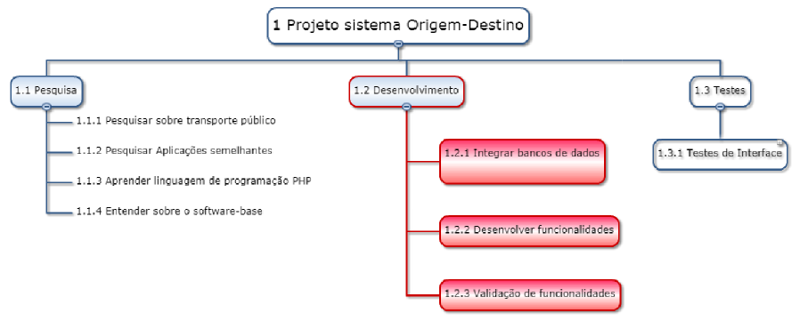

Figura 1 – Estrutura Analítica do Projeto.

Fonte: Autor(a).

## RESTRIÇÕES

Em relação aos alunos, existe uma restrição de tempo, pois será divida a atenção com as outras matérias do curso e o estágio, além do tempo final de entrega do TCC. Em relação aos outros interessados, não existe nenhuma restrição à vista.

## PREMISSAS

Os alunos possuem estrutura de Hardware e software para a realização do trabalho, portanto nenhuma aquisição será feita no curso do projeto.

A empresa URBS demonstrou interesse na aplicação proposta neste projeto.

A professora orientadora de TCC aprovou o projeto dos alunos em TCC1.

# **GESTÃO DE RECURSOS HUMANOS**

Nesta seção estão descritos as competências que os membros deverão possuir para a realização do projeto e uma relação das atividades com os membros que as realizarão.

## COMPETÊNCIAS NECESSÁRIAS

As competências requeridas para a execução do projeto são as técnicas, específicas e gerenciais.

As primeiras (técnicas) estão divididas em: conhecimento sobre linguagem PHP, conhecimento sobre Banco de Dados, conhecimento sobre Design de Interfaces, que são todas ou adquiridas durante o curso ou facilmente encontradas online.

As segundas (específicas) são referentes à área de transporte público, sendo necessária uma pesquisa tanto em artigos quanto em contato com a própria URBS.

As terceiras (gerenciais) são referentes às áreas discutidas durante a matéria de Gerência de Projeto, adquiridas durante o curso.

## EQUIPE DE TRABALHO

A equipe que realizará o projeto consiste nos dois alunos de TCC, que alternam o trabalho entre as atividades.

|  |  |  |
| --- | --- | --- |
| **Atividade** | **Paulo** | **Aluno 2** |
| Pesquisa | R | R |
| Desenvolvimento | R | R |
| Testes | R | R |

Legenda: A: Aprova; C: Consultado; I: Informado; R: Responsável.

Tabela 1 – Matriz de responsabilidades.

Fonte: Autor(a).

# **GESTÃO DO TEMPO**

Nesta seção estão exibidos o cronograma, com o gráfico de Gantt e o Diagrama CPM, com as relações de trabalho. Também está exibido o histograma de alocação de recursos.

## CRONOGRAMA

O Gráfico 1 a seguir (gráfico de Gantt) foi desenvolvido na ferramenta ProjectLibre, e mostra o cronograma das tarefas a serem desenvolvidas no projeto.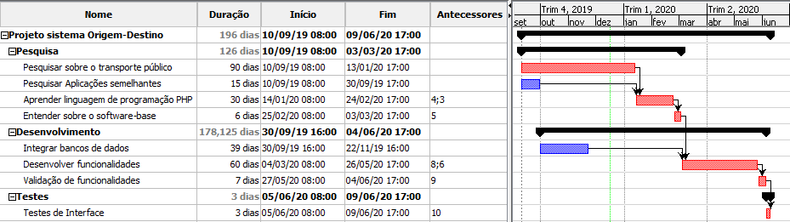

Gráfico 1 – Gráfico de Gantt.

Fonte: Autor(a).

**Tarefa 1.1.1 Pesquisar sobre o transporte público.**

* Entradas: Não há.
* Saídas: Conhecimento acerca do tema para situar-se e poder produzir a aplicação.
* Responsáveis: Paulo e Aluno 2.
* Recursos necessários: Tempo dos alunos para realizar a pesquisa.

**Tarefa 1.1.2 Pesquisar Aplicações semelhantes.**

* Entradas: Ideia da aplicação almejada (visualização Origem-Destino)
* Saídas: Informação para apoio ao desenvolvimento da aplicação.
* Responsáveis: Paulo e Aluno 2.
* Recursos necessários: Tempo dos alunos para realizar a pesquisa.

**Tarefa 1.1.3 Aprender linguagem de programação PHP.**

* Entradas: Saber que a aplicação será feita em PHP.
* Saídas: Conhecimento acerca da linguagem para poder desenvolver a aplicação.
* Responsáveis: Paulo e Aluno 2.
* Recursos necessários: Tempo dos alunos para pesquisar e aprender.

**Tarefa 1.1.4 Entender sobre o software-base.**

* Entradas: Conhecimento sobre PHP
* Saídas: Conhecimento estrutural do código da aplicação-base para realizar as mudanças necessárias para atingir o propósito do projeto.
* Responsáveis: Paulo e Aluno 2.
* Recursos necessários: Tempo dos alunos para realizar a pesquisa.

**Tarefa 1.2.1 Integrar bancos de dados.**

* Entradas: Conhecimento acerca de bancos de dados.
* Saídas: Banco de dados integrado para utilizar na aplicação.
* Responsáveis: Paulo e Aluno 2.
* Recursos necessários: Tempo e hardware dos alunos para realizar a atividade.

**Tarefa 1.2.2 Desenvolver funcionalidades.**

* Entradas: Banco de dados integrado, conhecimento acerca do tema e conhecimento de PHP.
* Saídas: Aplicação de visualização de Origem-Destino desenvolvida.
* Responsáveis: Paulo e Aluno 2.
* Recursos necessários: Tempo e hardware dos alunos para realizar a atividade.

**Tarefa 1.2.3 Validação das funcionalidades.**

* Entradas: Aplicação desenvolvida.
* Saídas: Aplicação com funcionalidades validadas.
* Responsáveis: Paulo e Aluno 2.
* Recursos necessários: Tempo dos alunos para realizar a validação.

**Tarefa 1.3.1 Testar a interface.**

* Entradas: Aplicação com funcionalidade validada.
* Saídas: Aplicação pronta para uso.
* Responsáveis: Paulo e Aluno 2.
* Recursos necessários: Tempo dos alunos e potenciais usuários para realizar os testes.

No Gráfico 2, é exibido o diagrama CPM

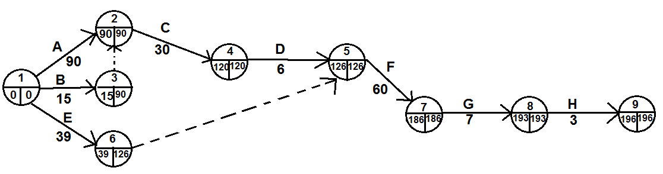

Gráfico 2 – Diagrama CPM.

Fonte: Autor(a).

A partir deste gráfico de Gantt e do diagrama CPM, é possível demonstrar o caminho crítico, que neste caso é **1->2->4->5->7->8->9**. A duração total do projeto é em torno de 196 dias, e as atividades estão descritas abaixo na Tabela 2.

|  |  |  |
| --- | --- | --- |
| **Atividade** | **Letra** | **Duração** |
| **Pesquisar sobre o transporte público** | A | 90 dias |
| **Pesquisar Aplicações semelhantes** | B | 15 dias |
| **Aprender linguagem de programação PHP** | C | 30 dias |
| **Entender sobre o software-base** | D | 6 dias |
| **Integrar bancos de dados** | E | 39 dias |
| **Desenvolver funcionalidades** | F | 60 dias |
| **Validação das funcionalidades** | G | 7 dias |
| **Testar a interface** | H | 3 dias |

Tabela 2 – Legenda Diagrama CPM.

Fonte: Autor(a).

Os recursos humanos deste projeto sendo eu (Paulo) mais meu colega (Aluno 2) de TCC, os dois trabalhando a mesma quantidade entre as atividades, resultou no seguinte histograma de recursos humanos:

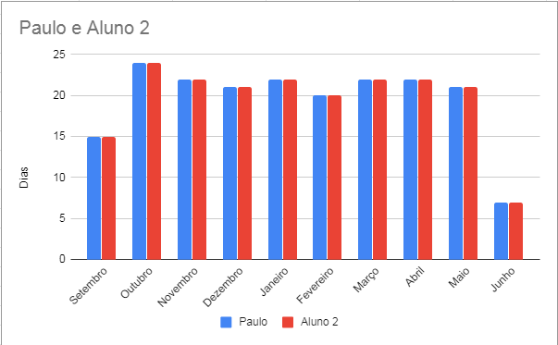

Gráfico 3 – Histograma de recursos humanos.

Fonte: Autor(a).

O histograma representa a quantidade de dias trabalhados por cada recurso por mês. Como os dois recursos trabalham a mesma quantidade de horas e dias, nas mesmas tarefas, os valores são iguais.

## MARCOS (*MILESTONES*)

Este projeto possui 2 marcos. O primeiro é relacionado às atividades A e B, e é quando toda a pesquisa é realizada. Este marco significa que a base teórica para a realização do projeto está pronta.

O segundo marco é quando a atividade G é finalizada. Este marco significa que já é possível apresentar a ferramenta para os usuários e à professora orientadora, como uma espécie de produto final. Só não é exatamente final porque não possui a interface totalmente adequada.

# **GESTÃO DE CUSTOS**

Nesta seção estão descritos os custos associados à este projeto, além da relação deles com indicadores de desempenho.

## ESTIMATIVA DE CUSTOS

Utilizando como premissas os fatos de que são trabalhadas 4 horas por dia, o custo da hora é de R$20,00 e somos dois alunos trabalhando em dias úteis (feriados somente ano novo e natal), foi elaborado um gráfico de curva S para este projeto, com custo final total de R$31.360,00.

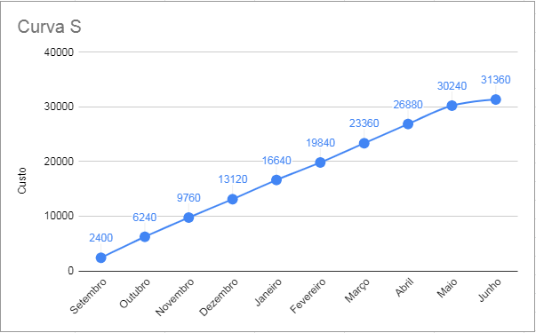

Gráfico 4 – Curva S.

Fonte: Autor(a).

Como os dois alunos trabalharão de maneira equivalente, não foi desenhado nenhum gráfico de alocação de recursos, estando a ordem de trabalho exibido no Gráfico 1.

## INDICADORES DE DESEMPENHO

Os indicadores de desempenho a serem utilizados no decorrer do projeto serão dois: o CPI (*Cost Performance Index)* e SPI (*Schedule Performance Index*). Com estes dois indicadores, é possível classificar o desempenho do projeto em um de quatro tipos:

1. Projeto Mal Gerenciado, onde SPI e CPI são menores do que 1.
2. Projeto Rápido mas Gastador, onde CPI é menor que 1, mas SPI é maior que 1.
3. Projeto Lento mas Econômico, onde SPI é menor que 1, mas CPI é maior que 1.
4. Projeto Bem Gerenciado, onde tanto SPI quanto CPI são maiores do que 1.

Para o cálculo de SPI e CPI, é necessário calcular mais algumas variáveis.

O Planned Value - PV é o valor total orçado para ser gasto em uma determinada atividade, pacote ou projeto, isto , em um determinado ponto de verificação do projeto ( o quanto foi efetivamente planejado).

O Actual Cost - AC é o custo total incorrido em um determinado período de tempo. O AC é o custo real, aquele desembolsado pela empresa no período (os boletos, cupons fiscais, recibos, e representa o quanto foi efetivamente gasto).

O Earned Value- EV é o montante orçado para o trabalho efetivamente realizado no período. Para determinar este valor é preciso conhecer qual foi a porcentagem do trabalho planejado para o período que foi de fato executada ( o quanto foi efetivamente feito).

CPI = EV / AC

SPI = EV / PV

# **GESTÃO DA QUALIDADE**

Nesta seção estão descritos os requisitos necessários para a boa aceitação por parte do cliente. A garantia da qualidade vem com a cobertura dos requisitos e critérios dispostos nesta seção.

## REQUISITOS

Os requisitos do projeto estão relacionados na Tabela 3 abaixo:

|  |  |
| --- | --- |
| **Requisitos** | **Stakeholder associado** |
| Filtro Origem-Destino com POIs | URBS / Usuário final / Professora Orientadora |
| Interface Amigável | URBS / Usuário final |
| Entrega no prazo de 7 meses | Alunos / Professora Orientadora |
| Velocidade de consulta “aceitável” | URBS / Usuário final / Alunos / Professora Orientadora |

Tabela 3 – Requisitos e stakeholders associados.

Fonte: Autor(a).

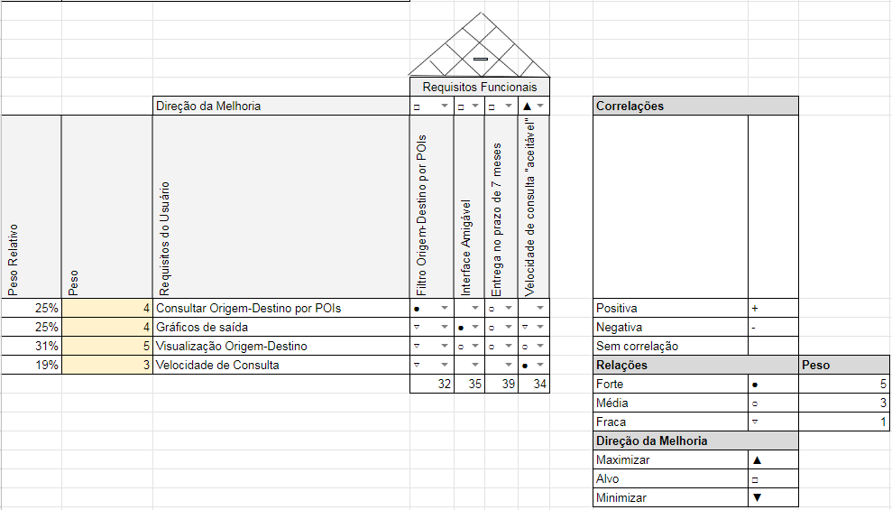Figura 2 – Casa da Qualidade.

Fonte: Autoria própria.

## CRITÉRIOS DE ACEITE

A seguir, na Tabela 4, estão relacionados os pacotes de trabalho com os critérios adotados para serem considerados, então, finalizados e aceitos.

|  |  |  |
| --- | --- | --- |
| **Pacote de Trabalho** | **Requisito** | **Critério de Aceite** |
| **Pesquisar sobre o transporte público** | Pesquisar sobre o tema transporte público. | Possuir conhecimento suficiente acerca do tema. |
| **Pesquisar Aplicações semelhantes** | Pesquisar Aplicações .semelhantes | Visualizar e compreender aplicações semelhantes e seus requisitos. |
| **Aprender linguagem de programação PHP** | Estudar linguagem de programação PHP. | Possuir conhecimento suficiente para poder desenvolver a aplicação proposta. |
| **Entender sobre o software-base** | Estudar o software-base. | Possuir conhecimento suficiente sobre o software-base para poder aplicar modificações em seu código-fonte. |
| **Integrar bancos de dados** | Realizar a integração dos diversos bancos de dados. | Integrar os bancos de dados disponíveis. |
| **Desenvolver funcionalidades** | Filtro Origem-Destino com POIs. | Desenvolver e integrar o filtro de Origem-Destino com POIs ao software-base. |
| **Validação das funcionalidades** | Filtro POI funciona. | O filtro desenvolvido deve funcionar e trazer as informações pertinentes. |
| **Testar a interface** | Aceite da Interface por parte do Cliente. | O cliente deve sentir-se satisfeito com a interface desenvolvida. |

Tabela 4 – Critérios de aceite.

Fonte: Autor(a).

# **GESTÃO DA COMUNICAÇÃO**

Nesta seção estão exibidos as maneiras como são feitas a administração das informações referentes ao projeto, além do cronograma de reuniões e a definição do relatório de desempenho.

## ADMINISTRAÇÃO DAS INFORMAÇÕES

As informações pertinentes ao projeto são distribuídas entre os participantes diretos, Paulo e Aluno 2, por meio de: uma plataforma na nuvem de compartilhamento de documentos (Google Drive - Docs), por meio de e-mails e por encontro cara-a-cara.

Quando necessário, a professora orientadora irá convocar uma reunião, para contato das três partes, com objetivo de alinhar as informações sobre o andamento do projeto. Estas reuniões não ocorrerão durante os meses de Dezembro e Janeiro.

As informações requeridas pela professora orientadora são as de: progresso em relação à escrita do TCC (não incluso neste projeto), progresso em relação ao entendimento sobre as aplicações correlatas e progresso em relação ao desenvolvimento da aplicação.

## CRONOGRAMA DE REUNIÕES

As reuniões inicialmente se davam de maneira semanal, mas a partir do início deste projeto, as mesmas se dão em formato esporádico, sendo requeridas pela professora orientadora quando a mesma acredita ser necessário.

## RELATÓRIOS DE DESEMPENHO

Os relatórios de desempenho se dão por meio de e-mail direcionado à professora orientadora, quando a mesma convoca uma reunião. Os dados presentes no relatório são pertinentes ao progresso da etapa atual do projeto, como por exemplo quantidade de áreas estudadas ou quantidade de características já implementadas no projeto.

# **GESTÃO DE RISCOS**

Nesta seção estão descritos os possíveis riscos identificados, as probabilidades de ocorrência dos mesmos, suas causas, impacto e também ações para mitigá-los.

## IDENTIFICAÇÃO DOS RISCOS

A seguir é apresentada uma tabela com a relação dos riscos identificados, suas causas e gatilhos. Cada risco é identificado por um código único, na forma “Rxx”, na qual “xx” representa a numeração do risco.

|  |  |  |
| --- | --- | --- |
| **Riscos** | **Gatilho** | **Causa** |
| (R01) Atraso no desenvolvimento da aplicação. | Linguagem de programação não foi escolhida pelos membros. | Linguagem de programação é desconhecida de ambos os membros da equipe |
| (R02) Não aceitação da validação das funcionalidades. | Falta de pesquisa acerca do tema. | Aplicação não atende aos desejos do cliente. |
| (R03) Falhas na Integração dos Bancos de Dados. | Não verificação dos conteúdos dos bancos de dados. | Os Bancos de Dados podem estar corrompidos ou incompletos. |
| (R04) Não conseguir realizar teste de interface. | Dificuldade em alinhar horários. | URBS / Usuários finais não possuem tempo para testar. |
| (R05) Desempenho do software não aceitável. | Consultas muito grandes podem degradar o sistema. | Banco de Dados pode ser muito complexo. |

Tabela 5 – Riscos do projeto.

Fonte: Autor(a).

A Tabela 6 a seguir demonstra os riscos e as ações possíveis para mitigar seus efeitos.

|  |  |  |
| --- | --- | --- |
| **Riscos** | **Estratégia** | **Ações necessárias** |
| (R01) Atraso no desenvolvimento da aplicação. | Mitigação | Buscar auxílio do desenvolvedor do software-base. |
| (R02) Não aceitação da validação das funcionalidades. | Aceitação Ativa | Pesquisar mais a fundo sobre o tema de transporte público e redefinir o escopo com o cliente. |
| (R03) Falhas na Integração dos Bancos de Dados. | Mitigação | Exclusão de dados corrompidos ou incompletos. |
| (R04) Não conseguir realizar teste de interface. | Mitigação | Realizar teste de interface com usuários experientes presentes na Universidade. |
| (R05) Desempenho do software não aceitável. | Mitigação | Diminuir escopo de consultas (time-frame de consulta). |

Tabela 6 – Relação dos riscos com as ações possíveis a serem tomadas.

Fonte: Autor(a).

## AVALIAÇÃO QUALITATIVA

Para a análise qualitativa, a matriz de probabilidade e impacto (MPI) foi utilizada como base para avaliar o grau de impacto de cada risco. A MPI, demonstrada na Tabela 7, possui como parâmetros os “valores de impacto” e a “probabilidade” de um risco ocorrer. O primeiro é definido por 5 valores: muito baixo (0,05), baixo (0,2), médio (0,4), alto (0,6) e muito alto (0,8). A probabilidade é também definida de forma discreta, com os valores de 0,2 até 0,8, em intervalos de 0,2. A correlação entre estes dois parâmetros resulta no grau de criticidade de cada risco.

|  |  |  |  |  |  |
| --- | --- | --- | --- | --- | --- |
|  | **Valores de Impacto** | | | | |
| **Probabilidade** | **Muito Baixo** | **Baixo** | **Médio** | **Alto** | **Muito Alto** |
| **0,05** | **0,2** | **0,4** | **0,6** | **0,8** |
| **0,8** | 0,04 | 0,16 | 0,32 | 0,48 | 0,64 |
| **0,6** | 0,03 | 0,12 | 0,24 | 0,36 | 0,48 |
| **0,4** | 0,02 | 0,08 | 0,16 | 0,24 | 0,32 |
| **0,2** | 0,01 | 0,04 | 0,08 | 0,12 | 0,16 |

Tabela 7 – Matriz de probabilidade e impacto.

Fonte: Autor(a).

Utilizando esta MPI, é possível gerar o grau de criticidade dos riscos levantados na Tabela 5. A Tabela 8 a seguir demonstra a relação entre Risco, Probabilidade de Ocorrência, Impacto e Grau do Risco, conforme a MPI.

|  |  |  |  |
| --- | --- | --- | --- |
| **Risco** | **Probabilidade de Ocorrência** | **Impacto** | **Grau de Risco** |
| **R01** | 0,4 | Alto | 0,24 |
| **R02** | 0,2 | Muito Alto | 0,16 |
| **R03** | 0,4 | Médio | 0,16 |
| **R04** | 0,2 | Baixo | 0,04 |
| **R05** | 0,4 | Alto | 0,24 |

Tabela 8 – Relação dos riscos com suas respectivas: probabilidade de ocorrência, impacto e grau de risco.

Fonte: Autor(a).

# **GESTÃO DE AQUISIÇÕES**

Nesta seção estão descritos os itens a serem adquiridos durante o processo do projeto.

## ANÁLISE DE CONJUNTURA

Para a realização deste projeto, todos os itens serão ou criados internamente ou estão disponíveis para uso gratuitamente, online.

## IDENTIFICAÇÃO DE FORNECEDORES

Por não haver nenhuma espécie de aquisição de produtos ou serviços de terceiros, não há necessidade de explicitar a identificação de fornecedores.

# **CONCLUSÃO**

O projeto apresentado é relevante pois traz uma nova ferramenta para visualizar o fluxo de passageiros do transporte público em Curitiba. Inicialmente proposto para a URBS para auxiliar a gerenciar este sistema de transporte, também pode ser utilizado por comerciantes ou outros órgãos como uma ferramenta de auxílio em tomada de decisão.

Apesar de ser construído em cima de uma outra aplicação, existe um processo de pesquisa, integração e desenvolvimento que não são insignificantes. É necessário um conhecimento acerca dos temas e tecnologias para poder desenvolver a aplicação de maneira que seja útil para seus usuários.

Com a etapa inicial de Pesquisa e aprendizado das tecnologias, além da infraestrutura já existente, é possível concluir o projeto.

Como esta infraestrutura já é existente, os alunos estão dispostos ao desenvolvimento do projeto por afinidade e demanda do curso, não existem problemas nem técnicos nem econômicos que possam dissuadir sua conclusão. É esperado do cliente a utilização do produto já à conclusão do projeto.